第十五届“挑战杯”竞赛 2026 年度中国青年科技创新
“揭榜挂帅”擂台赛（DG-202609 榜题）
研 究 报 告
智巡四足
——基于 AI 大模型与强化学习的四足机器人智能控制系统
作品名称 | 智巡四足：AI 大模型与强化学习驱动的四足机器人智能控制系统
榜题编号 | DG-202609（合肥华驱动力科技有限公司：AI 大模型与强化学习驱动的四足机器人智能控制系统）
参赛赛道 | “揭榜挂帅”擂台赛 · 学生赛道
作品类型 | 智能系统 / 仿真验证 + 可复现实验包
参赛学生 | [待填写：姓名、专业、年级]
学校 | [待填写]
指导教师 | [待填写：姓名、职称、研究方向]
完成时间 | 2026 年 9 月
证据与用途声明：本报告所呈现的双场景演示与物理仿真画面均为本地 MuJoCo 高保真仿真，由正式评测第一名策略驱动，不是真机实验；全部量化成绩来自上海大学自强5000计算平台 63 组正式评测快照；全部素材经 SHA-256 哈希校验并可复核（附录 A）。

摘 要
针对园区安防巡检与灾害应急侦察场景下四足机器人“任务理解—安全执行—鲁棒运动”一体化的需求，本报告设计并实现了“智巡四足”四足机器人智能控制系统。系统采用“大模型约束式任务规划—行为决策与安全监督—强化学习运动控制”三层架构：大模型仅将自然语言任务解析为可校验的结构化任务 JSON，经 JSON Schema、白名单与参数边界校验后交由行为树执行；安全监督器独立于大模型，具备限速、禁行区、姿态约束与急停的最高优先级仲裁能力；运动控制层采用 PPO 强化学习策略，以 45 维本体感知观测映射 12 维关节目标，经 PD 控制器驱动 Go2 四足机器人。
研究过程遵循“云端训练、本地验证、证据可溯”的技术路线：在上海大学自强5000平台完成三个候选策略的训练与 63 组正式评测（每策略 7 类地形），冻结综合排名第一的 baseline5001 策略（平均成功率 96.9%、总摔倒 177 次、平均碰撞率 0.065，均为三策略最优）；策略权重经 SHA-256 哈希交接至本地，数值一致性核验误差小于 5×10⁻⁶；随后在本地 MuJoCo 中以真实策略闭环复跑双场景任务路线——园区安全巡检 19 航点全路线 18/18 检查点、71.7 s 完成；灾害侦察与物资投送 11 航点全路线 10/10 检查点、117.3 s 完成，全程最低质心高度 0.297 m 与 0.311 m，远高于 0.18 m 安全阈值。全部演示视频、物理仿真视频、图表与数据均固化哈希并可逐件复核。本报告所有仿真画面均明确标注为仿真证据，不作为真机实验结论。
关键词：四足机器人；强化学习；AI 大模型任务规划；安全监督；MuJoCo 仿真；证据可追溯

Abstract
To meet the integrated requirement of task understanding, safe execution and robust locomotion for quadruped robots in campus patrol and disaster response scenarios, this report presents ZhiXun-Quadruped, an intelligent quadruped robot control system driven by an AI large language model and reinforcement learning. The system adopts a three-layer architecture: constrained LLM task planning, behavior execution with safety supervision, and RL locomotion control. The LLM only translates natural-language missions into a validated structured task JSON, which is checked against JSON Schema, whitelists and parameter bounds before execution; an independent safety supervisor holds the highest arbitration priority over speed limits, forbidden zones, posture constraints and emergency stop. The locomotion layer is a PPO policy mapping 45-dimensional proprioceptive observations to 12 joint targets through a PD controller on a Unitree Go2.
Following a cloud-training plus local-verification pipeline with fully traceable evidence, three candidate policies were trained and formally evaluated in 63 runs on the Ziqiang-5000 platform. The top-ranked policy baseline5001 was frozen (mean success rate 96.9%, 177 falls, mean collision rate 0.065, best among the three). Its weights were handed over with SHA-256 verification and cross-checked numerically with an error below 5e-6. The verified policy then completed both mission routes in local MuJoCo with closed-loop dynamics: 18/18 checkpoints in 71.7 s for campus security patrol and 10/10 checkpoints in 117.3 s for disaster reconnaissance and delivery, with minimum base heights of 0.297 m and 0.311 m, well above the 0.18 m safety threshold. All videos, figures and datasets are hash-registered for review. Every simulation result is explicitly labeled as simulation evidence rather than a real-robot experiment.
Key words: quadruped robot; reinforcement learning; LLM task planning; safety supervision; MuJoCo simulation; evidence traceability

1 研究背景与问题提出

1.1 产业需求与研究意义
园区、变电站、化工区等场景的安防巡检长期依赖人工值守，存在值守成本高、夜间与恶劣天气覆盖不足、进入危险区域存在人身风险等问题；地震、火灾等灾害现场则要求侦察力量在“黄金时间”内进入结构不稳定区域完成目标搜索与物资投送，人员直接进入的代价和风险都很高。四足机器人凭借对台阶、坡道、碎石等非结构化地形的天然适应能力，成为上述两类任务的理想载体，但“听得懂任务、走得稳地形、控得住安全”的一体化系统仍是产业落地的关键瓶颈。
2026 年以来，具身智能与强化学习运动控制的成熟使四足机器人从“遥控平台”走向“自主作业系统”。本项目以 DG-202609 榜题为牵引，研究 AI 大模型任务理解与强化学习运动控制的工程融合：让机器人理解自然语言任务、在受约束的安全框架内自主执行，并以可复核的仿真证据体系支撑技术筛选。

1.2 榜题要求与研究任务
DG-202609 榜题“AI 大模型与强化学习驱动的四足机器人智能控制系统”要求参赛作品融合大模型与强化学习两项技术，完成四足机器人在典型作业场景中的智能控制闭环。团队将榜题要求分解为表 1 所示五项研究任务。
表 1 榜题要求与本项目研究任务对应关系
榜题要求 | 本项目研究任务
AI 大模型驱动的任务理解 | 约束式任务规划：自然语言→结构化任务 JSON→Schema 校验→行为树执行（第 5 章）
强化学习运动控制 | PPO + 域随机化 + 课程学习训练 12 关节运控策略（第 4 章）
典型作业场景闭环 | 园区安全巡检与灾害侦察投送双场景任务级仿真闭环（第 6 章）
系统安全性 | 独立安全监督器：限速/禁行区/姿态约束/急停，优先级高于大模型（第 3、5 章）
成果可验证性 | 63 组正式评测 + 本地复跑 + 全素材 SHA-256 哈希可追溯（第 6、7 章与附录）

1.3 研究目标、指标与边界
围绕初筛阶段的证据要求，项目设定表 2 所示可验证指标。所有指标均以“可复核数据”为达成依据，不以演示观感替代量化证据。
表 2 研究目标与可验证指标（初筛阶段）
指标 | 目标值 | 当前达成与证据
运动策略正式评测平均成功率 | ≥ 90% | 96.9%（63 组评测快照，表 4）
双场景任务路线完成度 | 全检查点通过 | 园区 18/18、灾害 10/10（表 6）
任务过程安全性 | 无摔倒，最低质心 ≥ 0.18 m | 0.297 m / 0.311 m（表 6）
策略部署一致性 | 权重哈希一致，数值误差可忽略 | 最大误差 4.8×10⁻⁶（4.5 节）
证据可追溯性 | 全部素材可哈希复核 | manifest 逐项 SHA-256（附录 A）
大模型任务规划链路 | 可解释、可校验 | 任务 JSON + 规则校验流程（图 7）

研究边界：本阶段成果为仿真级验证，不包含真机实验结论；报告中全部仿真画面均标注“本地任务级仿真/物理仿真”，量化成绩以自强5000平台正式评测快照为准。

2 国内外研究现状与技术查新

2.1 四足机器人强化学习运动控制
四足机器人运动控制经历了从模型预测控制到学习型控制的演进。MIT Cheetah 系列以凸优化 MPC 实现了高动态运动；苏黎世联邦理工 ANYmal 率先将深度强化学习部署到真实四足平台，证明了“仿真训练—实机部署”的可行性；以 PPO 为代表的策略梯度方法配合域随机化与课程学习，已成为宇树 Go2 等消费级四足平台鲁棒运控的主流路线。RSL-RL 生态进一步将该路线工程化，支持大规模并行训练与多地形课程。

2.2 大模型驱动的机器人任务规划
大语言模型用于机器人高层规划的代表性工作包括 SayCan（价值函数约束的可行性 grounding）、Code as Policies（策略即代码）以及大模型驱动行为树生成等。这些工作共同提示：大模型擅长语义解析与任务重组，但不应直接输出底层控制量；工程系统需要在大模型与执行层之间加入显式的校验与仲裁机制，否则无法保证行为安全性与可解释性。

2.3 仿真评测体系与 Sim2Sim 验证
Isaac Gym/Lab 提供大规模并行策略训练能力，MuJoCo 则以准确的接触动力学广泛用于交叉验证。RoboGauge 等评测框架主张以多地形、多扰动、多种子的批量指标替代单次演示，避免“挑片段”的证据偏差。Sim2Sim（跨仿真器复核）是进入真机前成本最低的可信度检验手段。

2.4 技术查新结论
表 3 查新对比与本项目位置
对比维度 | 现有代表性方案 | 本项目位置
运控算法 | MPC 或单一 RL 策略 | PPO + 域随机化 + 课程学习，三策略对比选型（第 4 章）
大模型用法 | 直接生成动作或代码 | 只做受约束任务解析，输出可校验 JSON，不触碰底层控制（第 5 章）
安全机制 | 依赖人工监控或单一急停 | 独立安全监督器 + 状态机优先级仲裁（3.3 节）
验证方式 | 单次演示或单一仿真器 | 63 组正式评测 + 跨机复跑 + 全素材哈希可追溯（第 6、7 章）

3 总体方案与技术路线

3.1 需求分析与设计原则
系统面向“非专业人员可下达任务、机器人可安全自主执行”的使用情境，确立四条设计原则：①安全优先——任何智能模块不得绕过安全监督；②分层解耦——任务理解、行为决策、运动控制各司其职，接口显式；③证据可复现——所有成绩可回溯到数据与命令；④低算力部署——运动策略仅以本体感知为输入，CPU 即可 50 Hz 推理，降低实机迁移门槛。

3.2 系统分层架构
系统总体架构如图 1 所示。自然语言任务经大模型解析为结构化任务 JSON；安全监督器对任务进行限速、禁行区与姿态约束校验；路线控制器将航点序列转换为机体速度指令；RL 运动策略以 50 Hz 输出 12 维关节目标，经 PD 控制器驱动 Go2；云端训练权重经哈希交接后在本地 MuJoCo 复跑形成报告证据。
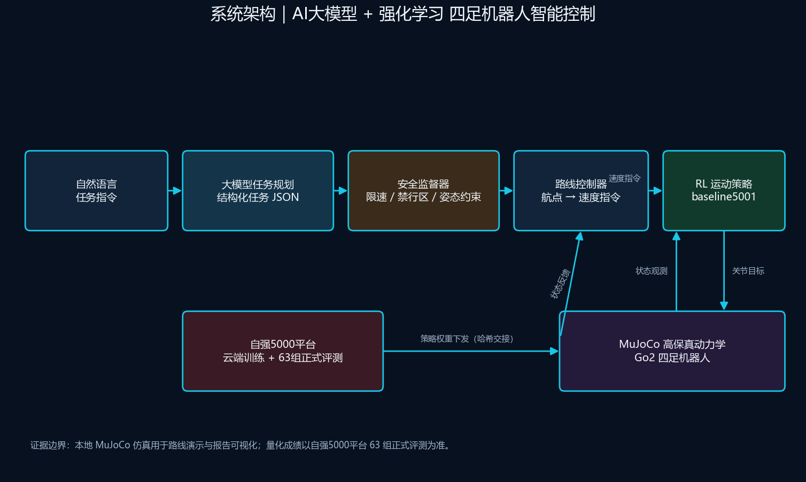
图 1 智巡四足系统总体架构图（大模型—安全监督—路线控制—RL 运控四层）

3.3 任务执行状态机与安全优先级
双场景任务执行统一由状态机驱动（图 2）：任务解析→安全检查→巡逻/侦察执行→（异常告警→告警处置→局部重规划）→安全返航→任务完成。安全优先级从高到低为：人工接管/急停＞姿态异常保护＞安全监督约束＞任务执行指令；任何状态下急停或姿态越限立即进入安全停车，故障排除后方可复位。场景一的“发现入侵→告警上报→继续巡检”与场景二的“通道受阻→局部重规划→绕行返航”均为该状态机的实例化。
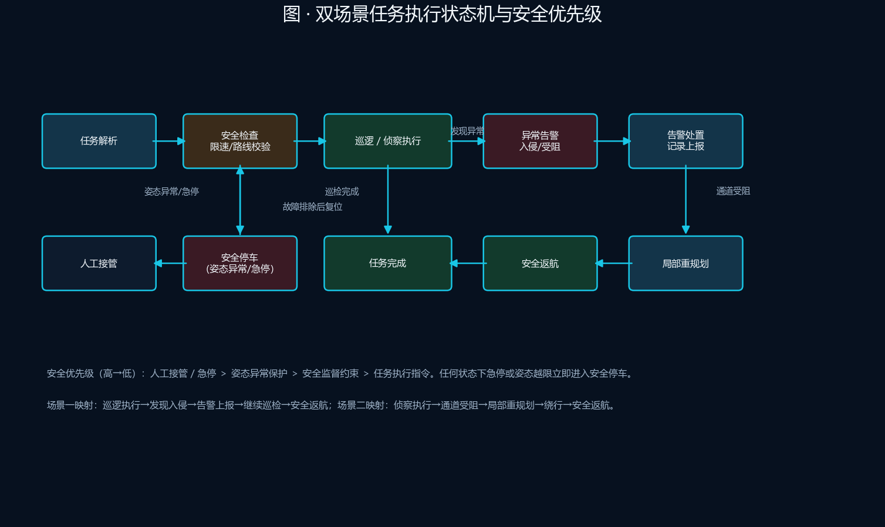
图 2 双场景任务执行状态机与安全优先级

4 强化学习运动控制系统

4.1 策略网络结构与控制链路
运动控制层采用“策略网络 + PD 低层”的经典四足控制结构（图 3）。策略输入为 45 维本体感知观测：本体角速度（3 维）、投影重力（3 维）、速度指令（3 维）、关节位置偏移（12 维）、关节速度（12 维）与上一步动作（12 维）；网络为四层全连接 MLP（45→512→256→128→12，ELU 激活）；输出为 12 维关节位置目标偏移，经 0.25 缩放叠加默认站姿后，由 PD 控制器（Kp=20，Kd=0.5）输出关节力矩。策略不依赖视觉，满足赛题对低算力部署的要求。
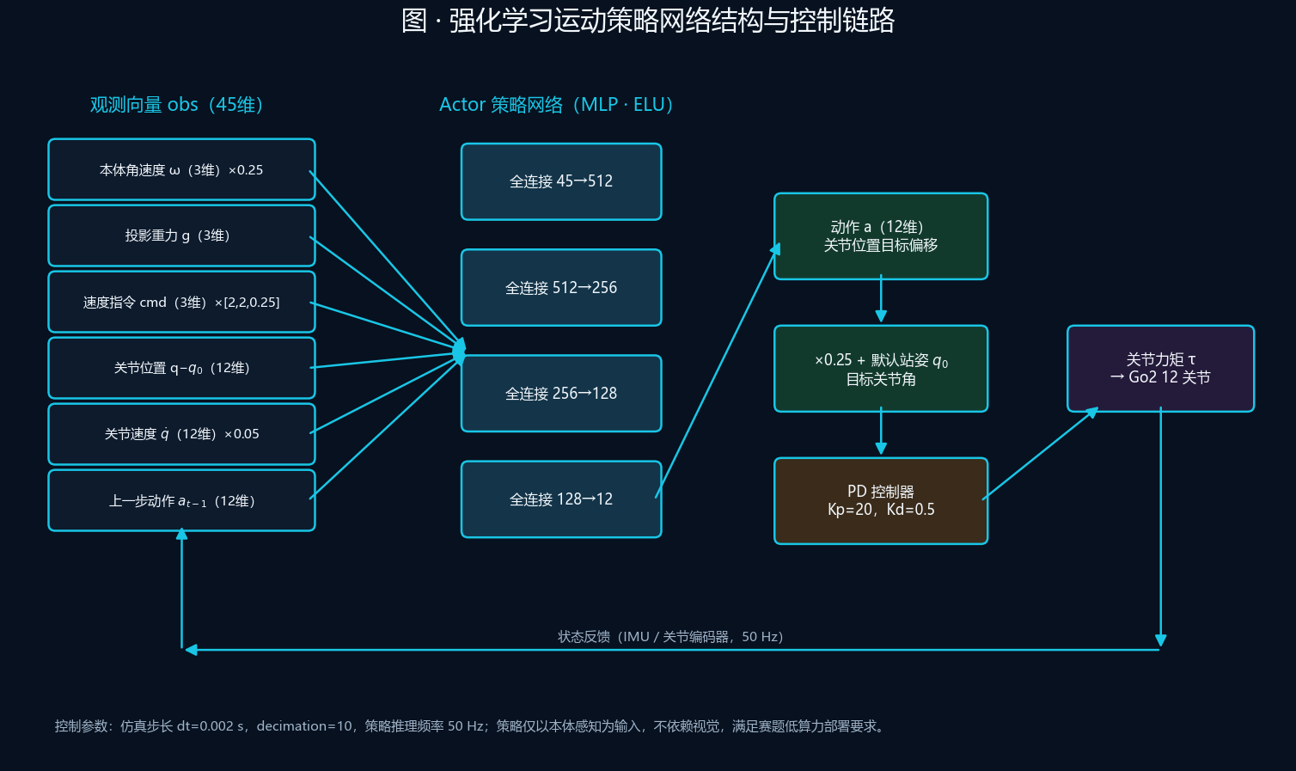
图 3 强化学习运动策略网络结构与控制链路（45 维观测→MLP→12 维关节目标→PD）

4.2 训练方案：PPO、域随机化与课程学习
训练基于 RSL-RL 框架在 Isaac Gym 大规模并行环境中进行，算法为 PPO。训练过程加入摩擦系数、质量、质心、关节参数、传感器噪声与外部推力等域随机化，并采用课程学习按“平地→坡道→台阶/障碍”分阶段提升地形难度。候选策略共三个：baseline5001（第三阶段追加 1500 次迭代的种子 1）与两个课程学习变体 curriculum_seed1_5601、curriculum_seed2_5601，形成可控对比。

4.3 自强5000平台训练过程
训练与评测全程在上海大学自强5000计算平台完成。图 4 为 baseline5001 第三阶段（第 3500–5001 次迭代）的训练曲线：平均回合奖励在阶段切换后快速回升并稳定在 22–23 区间，平均回合长度稳定于约 1250 步的满格水平，表明策略在该阶段已充分收敛；继续训练的边际收益低，且存在对早期地形课程遗忘的风险，故冻结第 5001 次迭代权重作为交付策略。
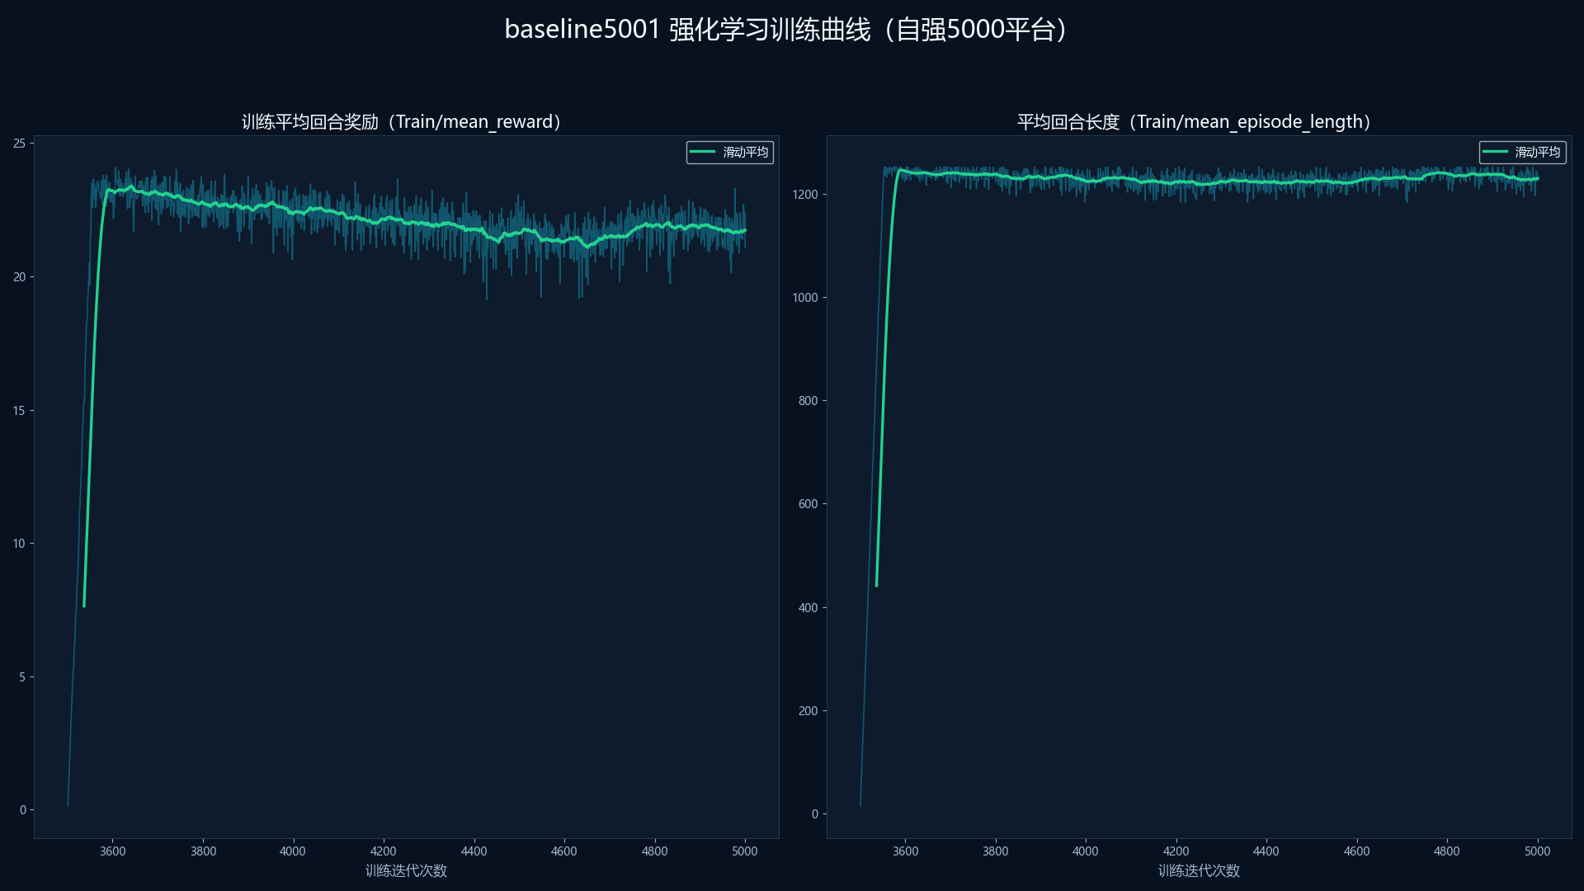
图 4 baseline5001 第三阶段训练曲线（自强5000平台 TensorBoard 日志）
图 5 为自强5000平台正式评测与结果归档记录，对应 63 组评测任务的执行与结果落盘过程。
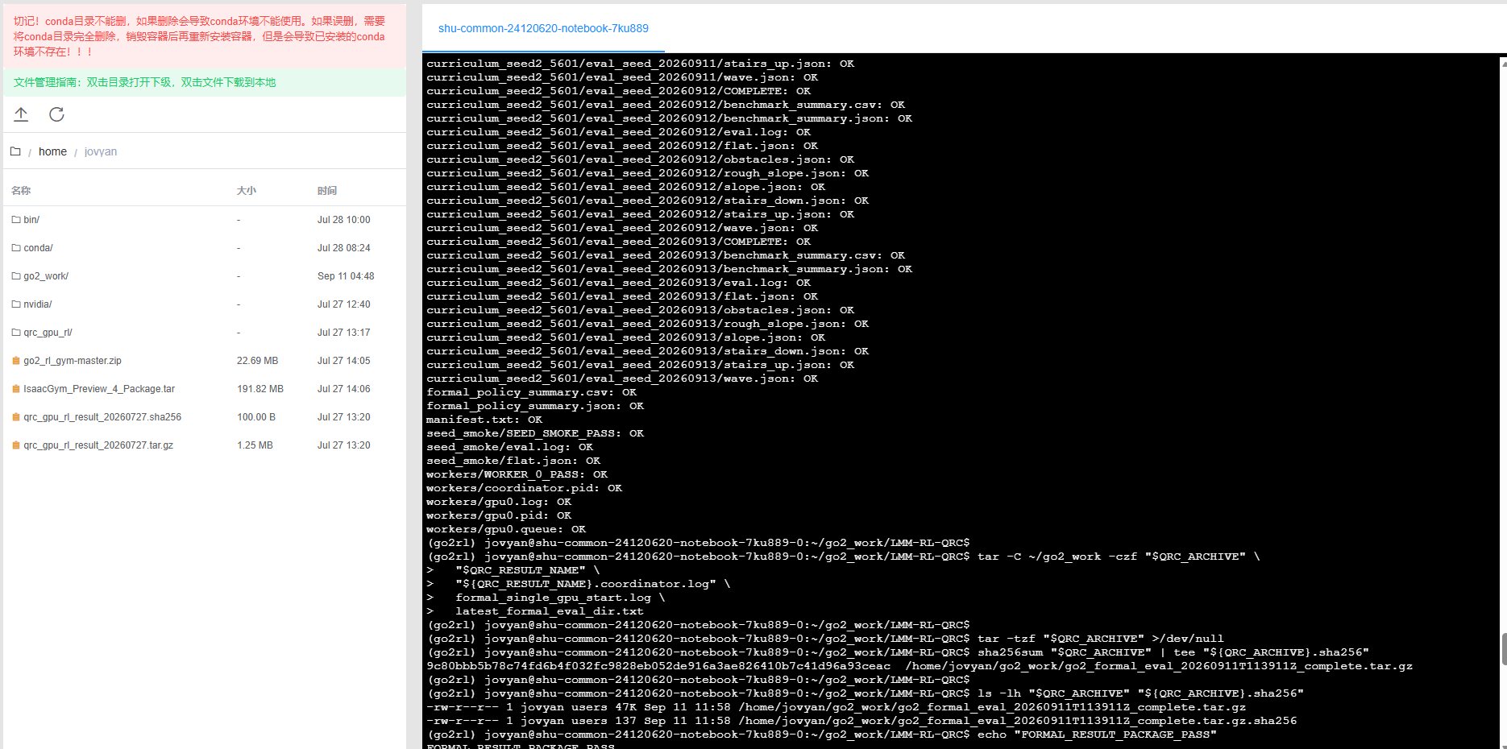
图 5 自强5000平台正式评测与结果归档记录

4.4 三策略 63 组正式评测
三个候选策略在 7 类地形（平地、斜坡、碎石坡、上台阶、下台阶、离散障碍、波浪地形）上各完成 21 组正式评测，合计 63 组。总体指标见表 4，baseline5001 分地形结果见表 5，六指标对比如图 6。
表 4 三策略 63 组正式评测总体指标（自强5000平台，2026-09-11 快照）
排名 | 策略 | 平均成功率 | 总摔倒 | 平均碰撞率 | 跟踪RMSE(m/s) | 平均功率(W) | 平均倾角(rad)
1 | baseline5001 | 96.9% | 177 | 0.065 | 0.326 | 24.8 | 0.196
2 | curriculum_seed1_5601 | 95.9% | 238 | 0.075 | 0.232 | 31.2 | 0.169
3 | curriculum_seed2_5601 | 93.6% | 381 | 0.070 | 0.218 | 34.5 | 0.182

表 5 baseline5001 分地形正式评测结果
地形 | 成功率 | 摔倒次数 | 碰撞率 | RMSE(m/s) | 功率(W) | 倾角(rad)
平地 flat | 100.0% | 0 | 0.000 | 0.113 | 23.4 | 0.032
斜坡 slope | 100.0% | 0 | 0.000 | 0.240 | 26.7 | 0.182
碎石坡 rough_slope | 100.0% | 0 | 0.000 | 0.268 | 27.3 | 0.180
上台阶 stairs_up | 95.8% | 32 | 0.238 | 0.459 | 26.6 | 0.182
下台阶 stairs_down | 92.1% | 67 | 0.103 | 0.445 | 20.1 | 0.349
离散障碍 obstacles | 91.9% | 67 | 0.109 | 0.373 | 22.3 | 0.158
波浪地形 wave | 98.6% | 11 | 0.005 | 0.385 | 27.6 | 0.287

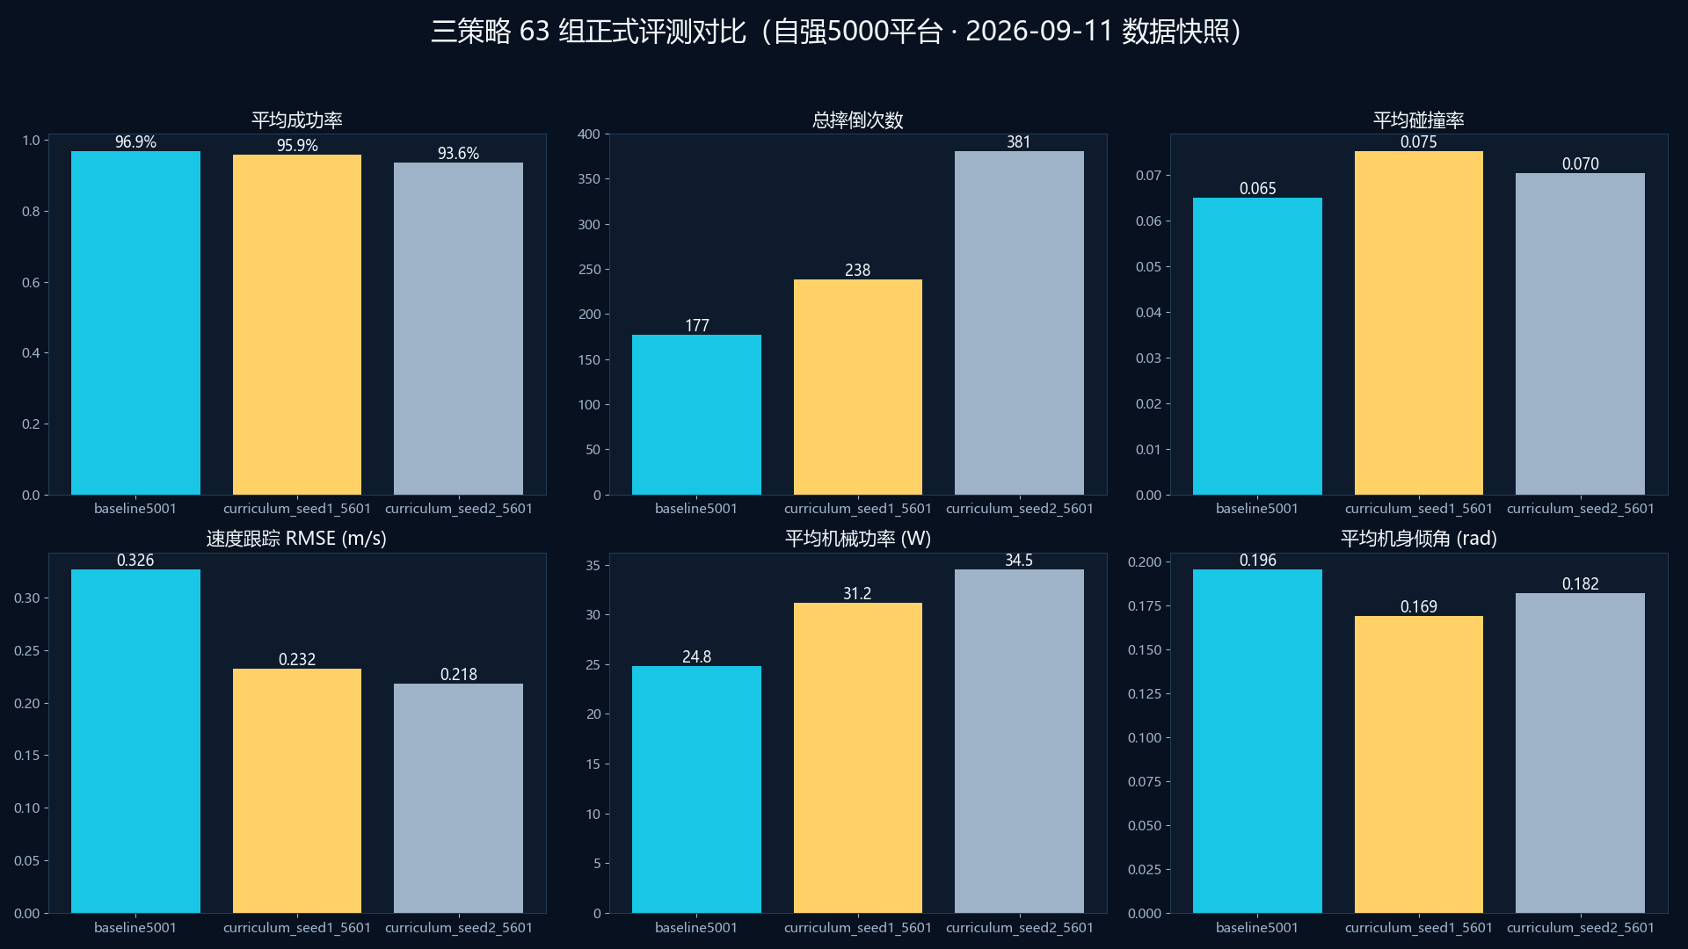
图 6 三策略 63 组正式评测六指标对比
选型论证：baseline5001 在平均成功率（96.9%）、总摔倒次数（177）、平均碰撞率（0.065）与平均机械功率（24.8 W）四项安全与效率指标上均为三策略最优，故冻结为演示与交付策略；curriculum_seed1_5601 的跟踪 RMSE 最低（0.232 m/s），但摔倒次数高出 34%，仅作为跟踪精度对照，不进入安全演示；curriculum_seed2_5601 综合表现最弱，予以淘汰。

4.5 策略导出与本地部署链路
冻结策略经 play.py 导出为 ONNX 与 JIT 两种推理格式，连同 checkpoint、Go2 MuJoCo 资产与训练日志打包，以 SHA-256 清单哈希交接至本地。本地以 NumPy 重建策略前向计算，与 ONNX Runtime 在 200 组随机观测上逐点比对，最大绝对误差 4.8×10⁻⁶，确认“云端权重”与“本地复跑策略”数值一致后，方可用于报告证据渲染（链路见图 12）。

5 大模型任务规划与安全监督

5.1 约束式任务规划流程
大模型在本系统中只负责任务语义解析：将“巡检园区重点设施，发现异常立即上报”等自然语言转换为结构化任务 JSON（场景类型、航点序列、检查项、速度等级、安全规则、失败回退与终止条件）。任务 JSON 必须通过 JSON Schema 结构校验、任务白名单与参数边界检查后才进入行为树执行；校验不通过的任务被拒绝、转入人工确认或按规则回退。该设计保留了大模型的交互灵活性，同时保证机器人行为的可解释与可审计（图 7）。
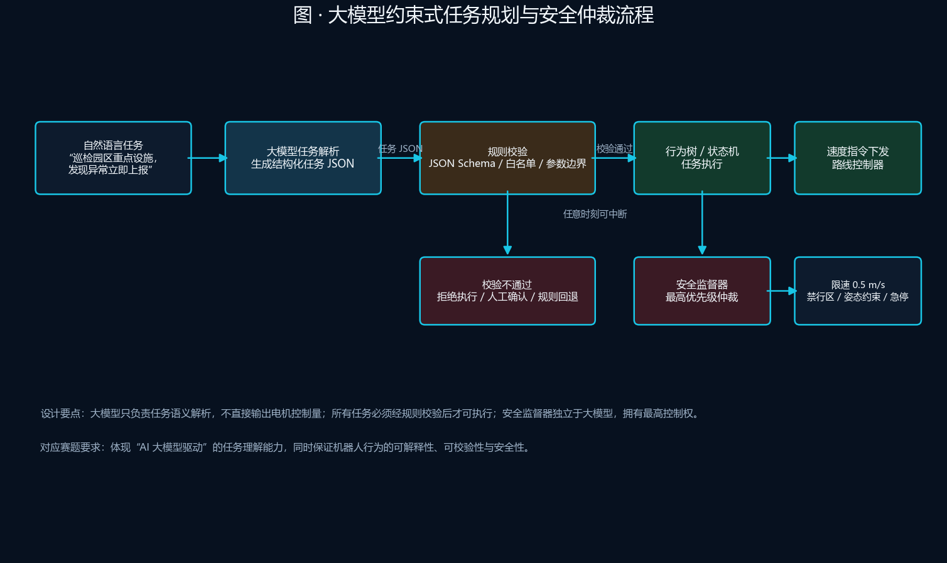
图 7 大模型约束式任务规划与安全仲裁流程

5.2 路线控制与航点跟踪
路线控制器将任务 JSON 中的航点序列转换为机体速度指令：以当前航向与目标航点的夹角为误差做比例控制（增益 1.6，偏航角速度限幅 ±1.0 rad/s）；夹角大于 0.9 rad 时先原地转向、对齐后再前进，前进速度同时受任务限速与剩余距离约束。航点到达判定采用 0.36 m 安全容差，避免机器人在航点附近反复修正造成的振荡。该控制器与 RL 策略之间只传递有界速度指令（前进速度、偏航角速度），不改变策略内部结构。

5.3 安全监督机制
安全监督器独立于大模型与任务控制器运行，拥有最高控制优先级：①速度限幅——按场景冻结速度上限（巡检 0.50 m/s，灾害 0.35 m/s）；②禁行区与路线校验——任务下发前冻结路线并完成合法性检查；③姿态约束——任务全程监测质心高度与机身倾角，低于安全阈值立即停车；④急停与人工接管接口——任意状态可中断任务。第 6 章双场景运行中机器人最低质心高度分别为 0.297 m 与 0.311 m，全程未触发姿态保护。

6 双场景仿真验证

6.1 场景一：园区安全巡检
任务设定：机器人从园区主入口出发，沿 19 航点冻结路线完成周界与重点设施巡检，覆盖办公楼门禁、西侧围墙盲区、北侧电子围栏、仓库防火门、停车区与动力机房 6 类检查点；行至西侧围墙盲区时触发“发现异常→告警上报”事件，随后继续巡检并安全返航。全程限速 0.50 m/s。任务级演示关键帧如图 8 所示，画面同步呈现二维任务视图、事件时间线、系统链路状态与物理仿真内嵌视频。
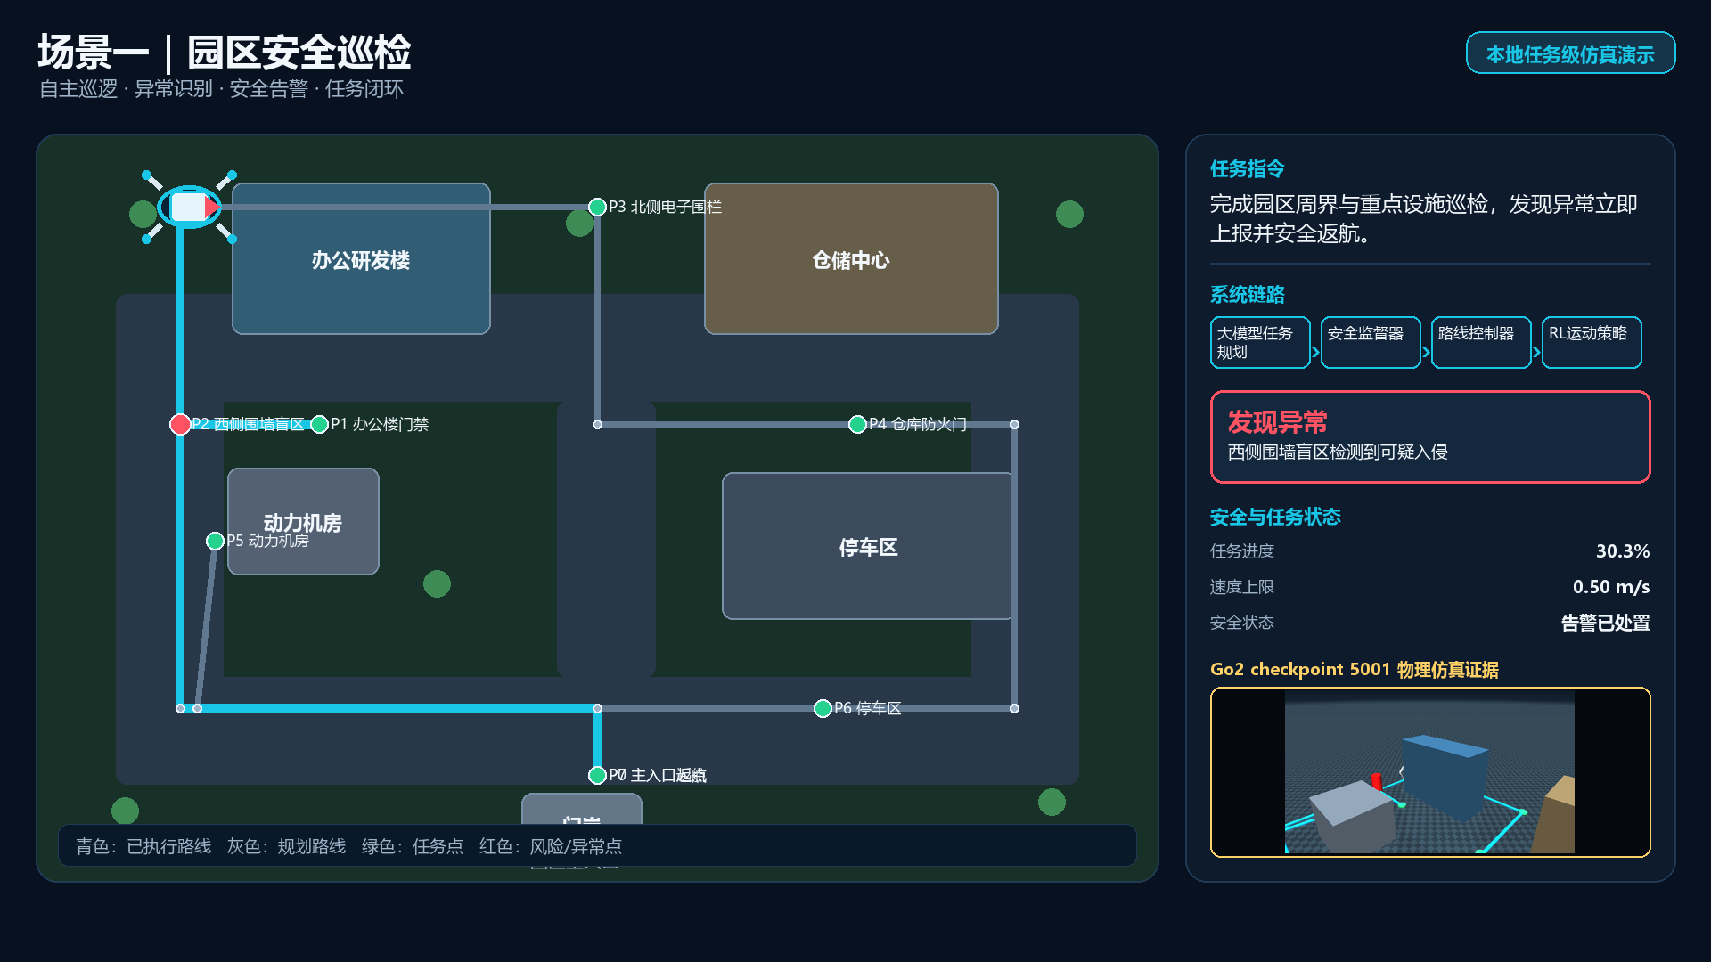
图 8 场景一园区安全巡检任务级演示关键帧（本地任务级仿真）
图 9 给出同一次运行中 MuJoCo 物理仿真视图的六个任务时刻：出发、主路巡逻、发现异常点、设施巡检、动力机房检查与安全返航。画面中机器人由 baseline5001 真实策略闭环驱动，全部根运动来自 MuJoCo 动力学积分。

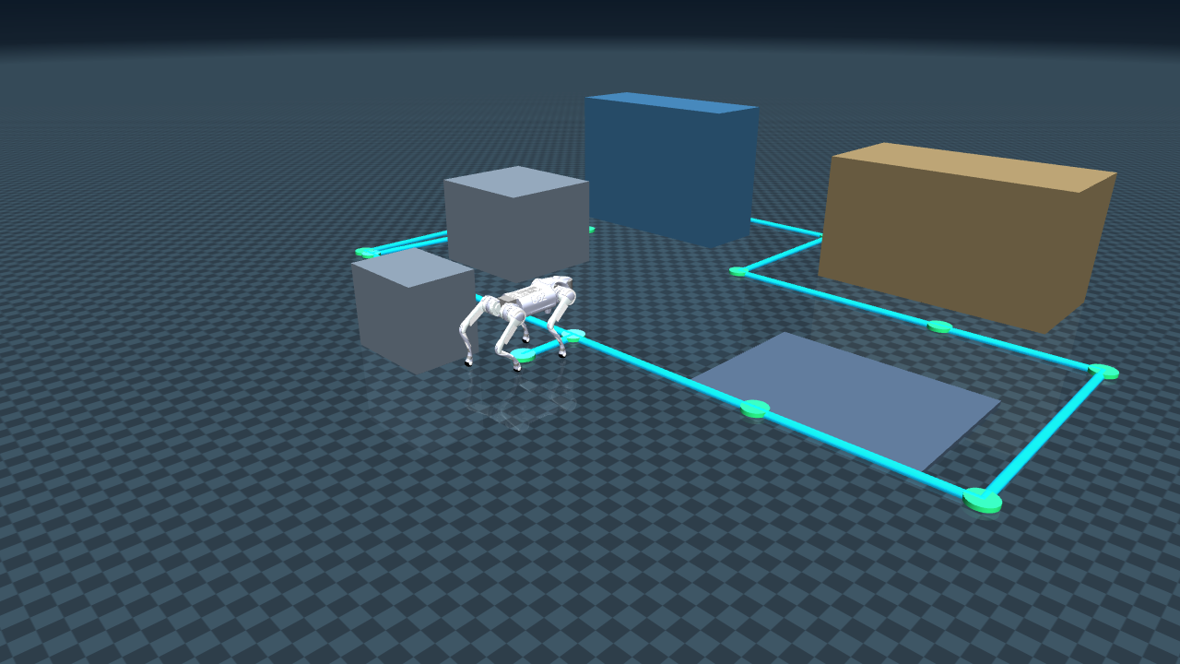 | 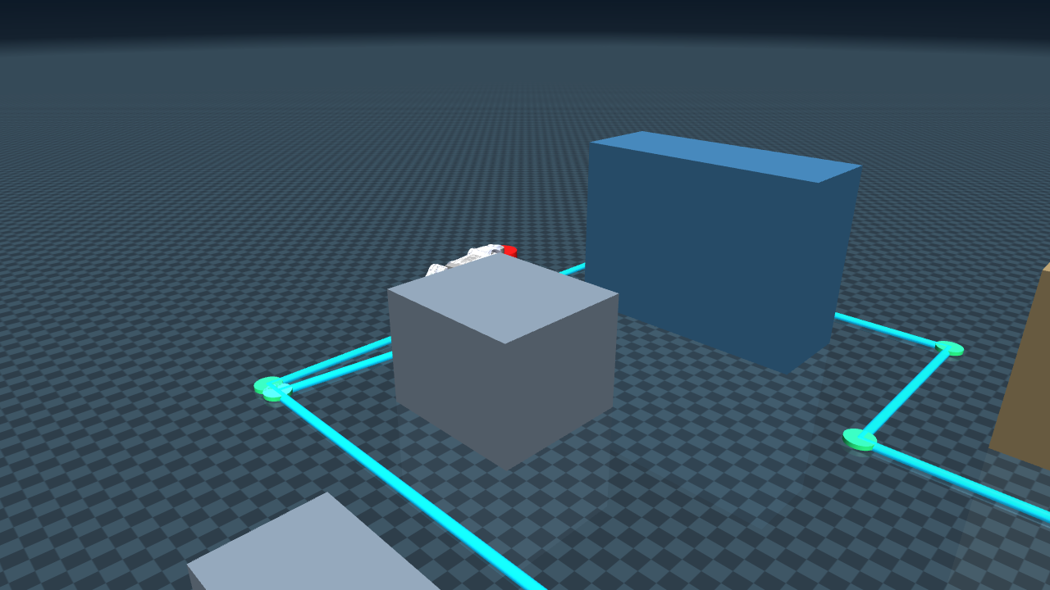 | 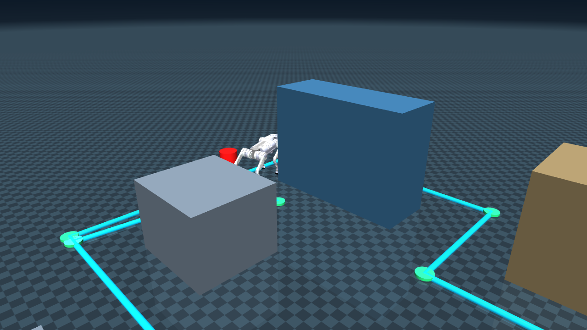
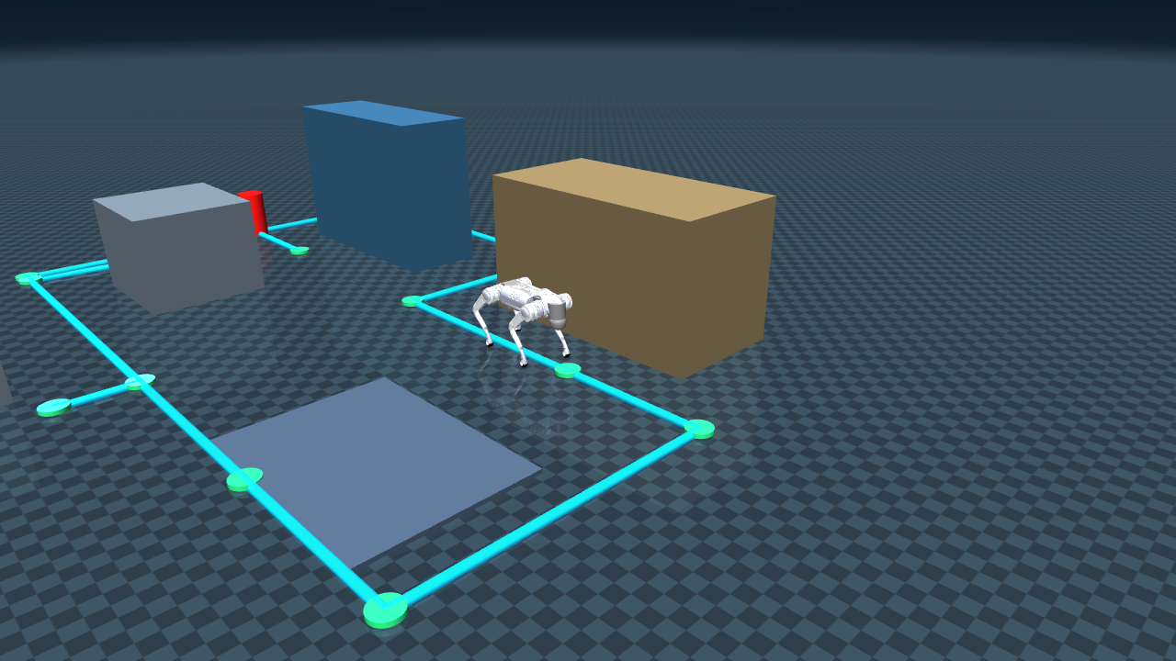 | 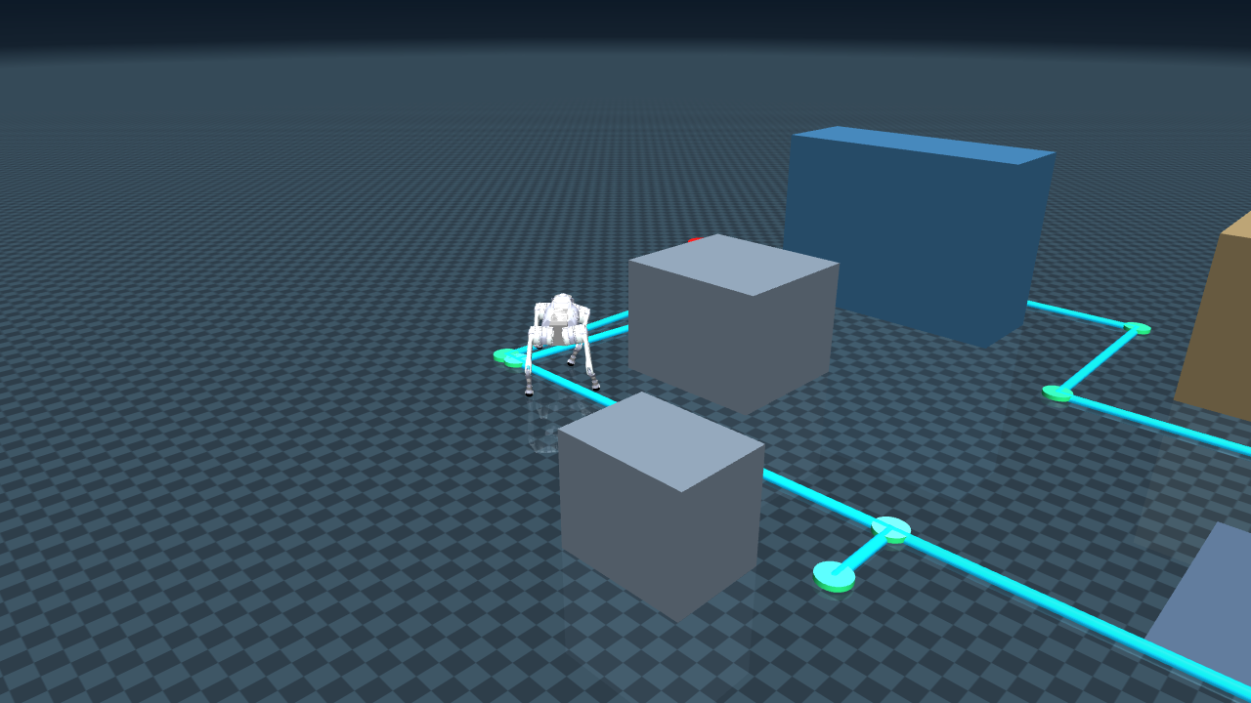 | 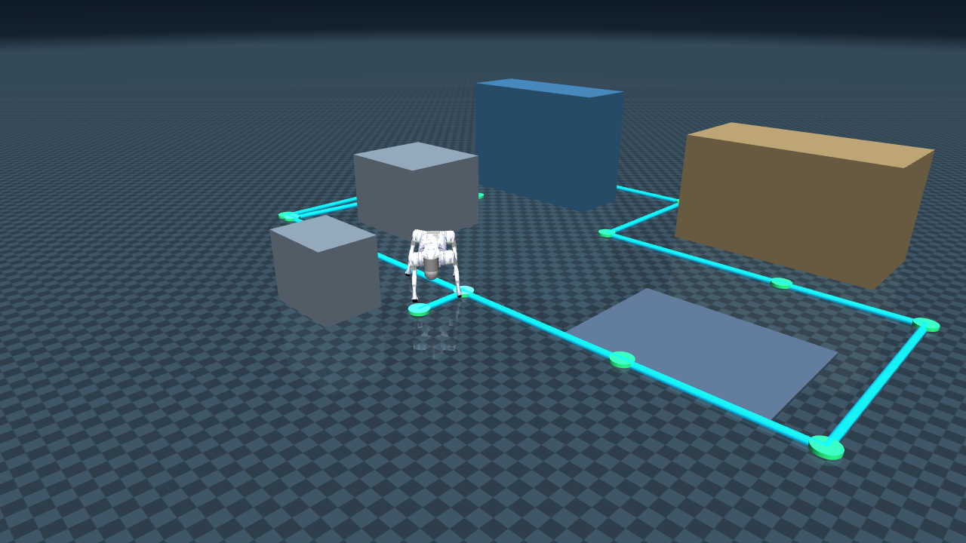
图 9 场景一物理仿真过程截图（本地 MuJoCo，真实策略闭环）
运行结果：18/18 检查点全部通过，任务用时 71.7 s，全程最低质心高度 0.297 m（安全阈值 0.18 m），无摔倒、无姿态保护触发（表 6）。

6.2 场景二：灾害侦察与物资投送
任务设定：机器人从安全区出发，经任务入口进入受灾区域，依次通过碎石通道、坡道与烟雾边界，抵达目标侦察点确认待救援目标，在物资投送点完成急救包投送；返航通道被倒塌构件阻断后，系统触发局部重规划，沿安全绕行路线经碎石区出口返回安全区。全程限速 0.35 m/s。任务级演示关键帧如图 10 所示。
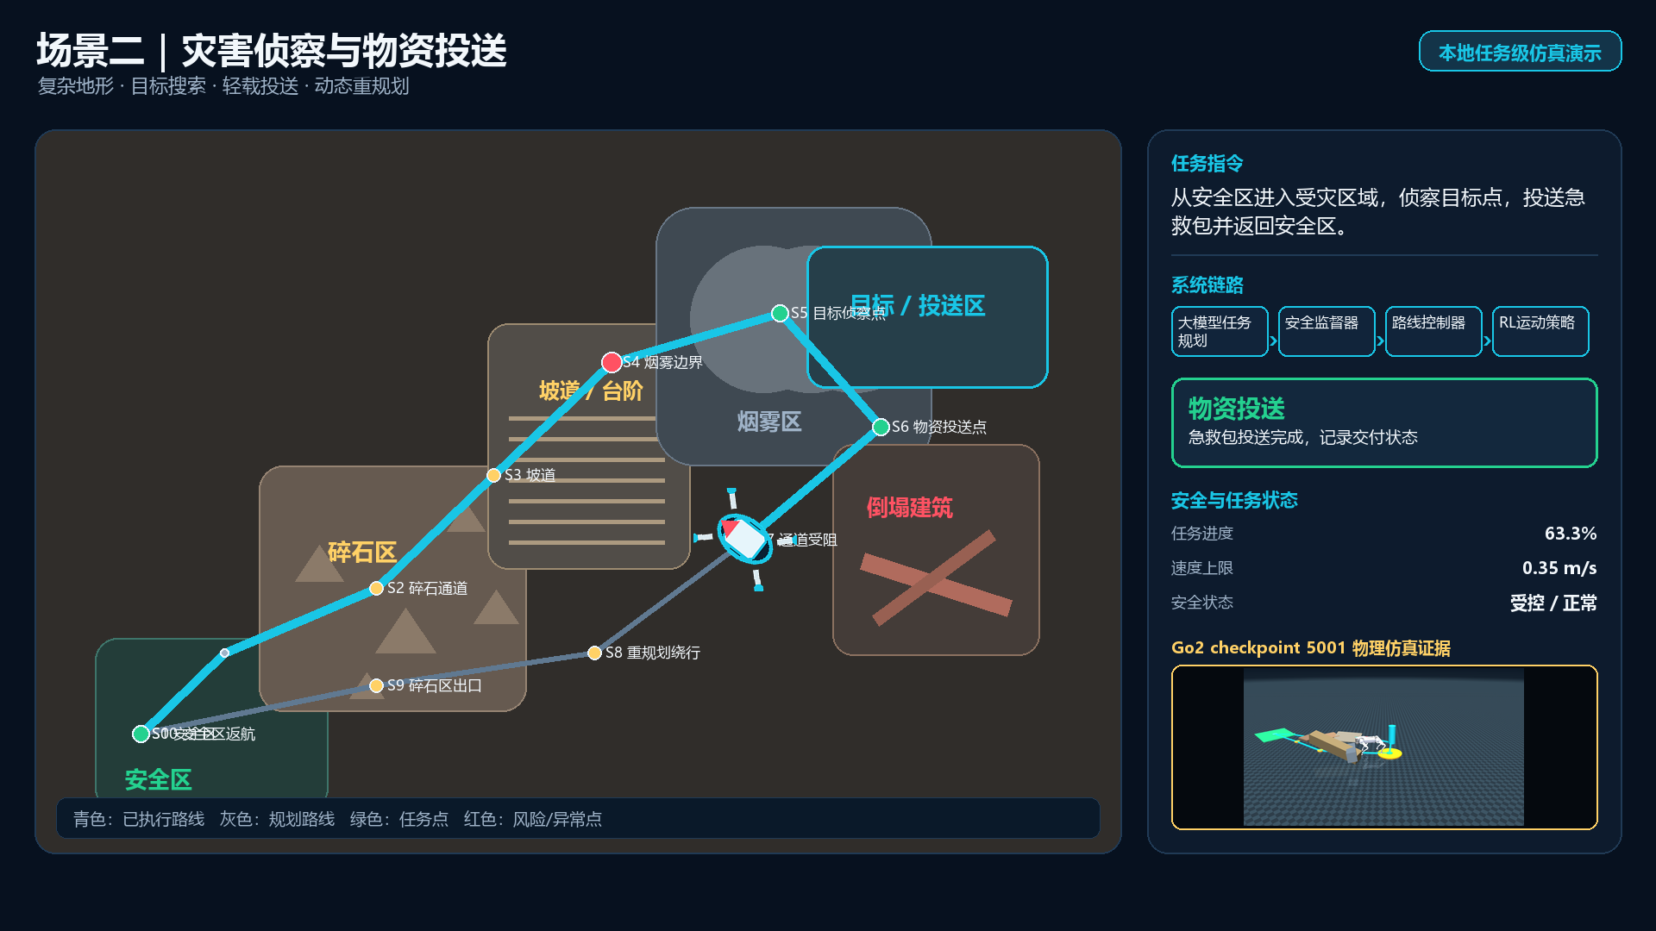
图 10 场景二灾害侦察与物资投送任务级演示关键帧（本地任务级仿真）
图 11 给出该运行物理仿真视图的六个任务时刻：进入灾区、碎石通道、坡道通行、目标侦察确认、物资投送与绕行返航。场景内碎石、坡道与倒塌构件均为可碰撞刚体，机器人通行过程完全由动力学仿真决定。

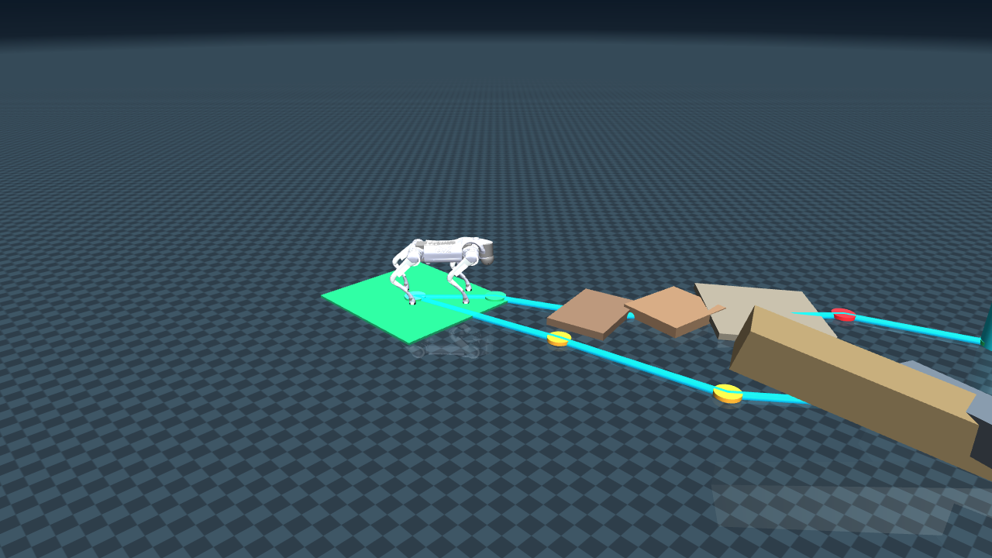 | 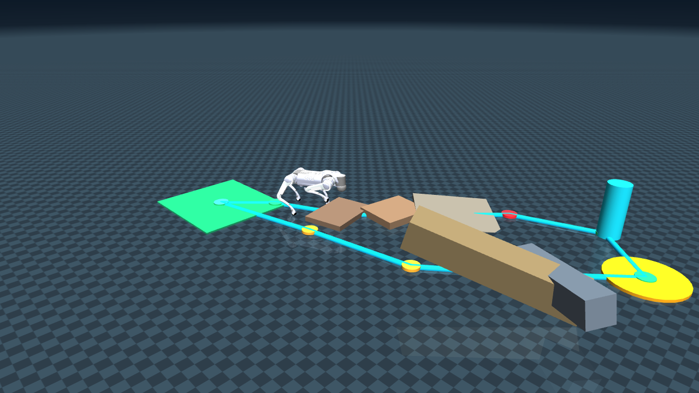 | 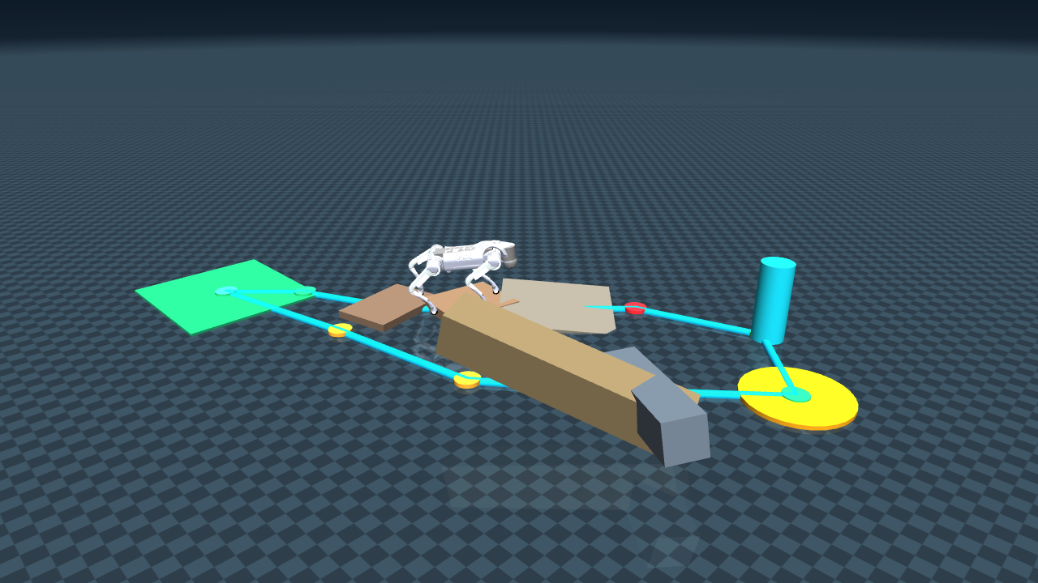
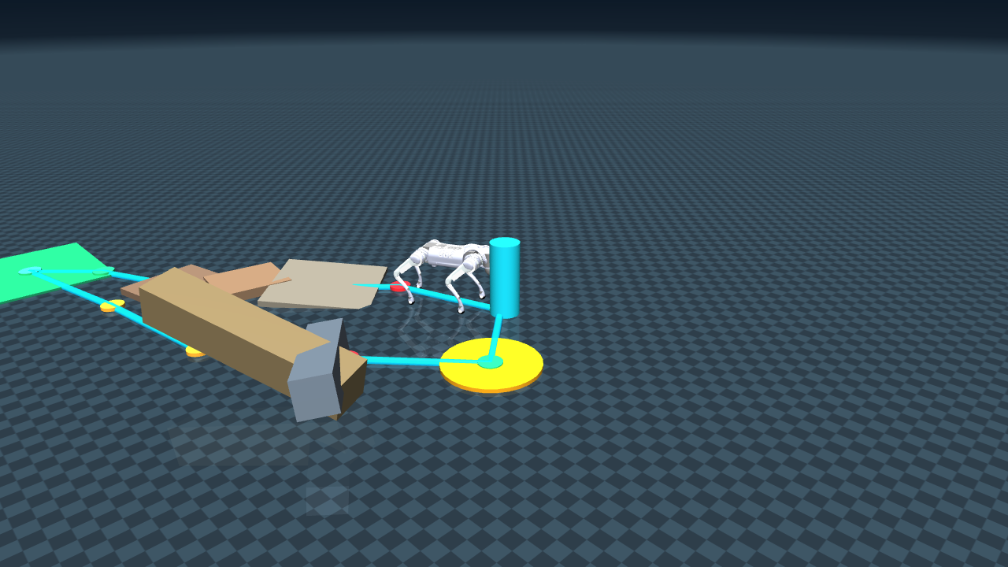 | 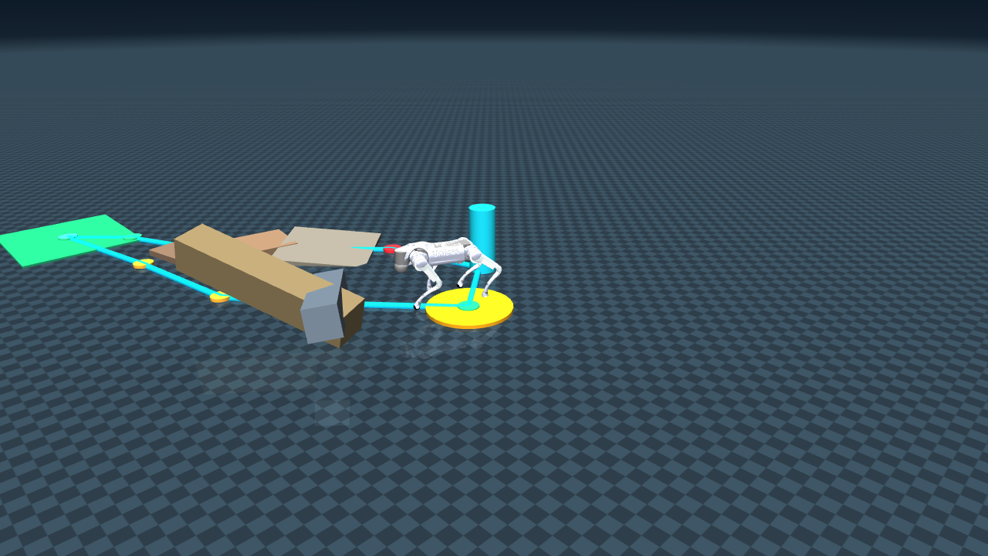 | 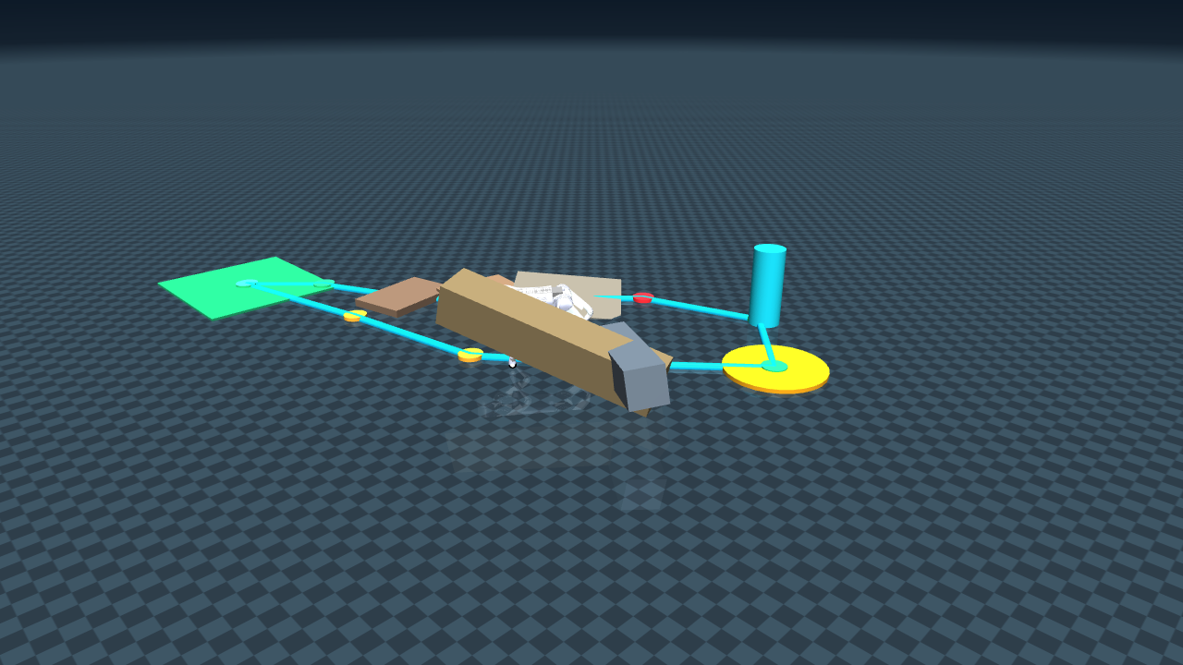
图 11 场景二物理仿真过程截图（本地 MuJoCo，真实策略闭环）
运行结果：10/10 检查点全部通过，任务用时 117.3 s，全程最低质心高度 0.311 m，无摔倒、无姿态保护触发（表 6）。
表 6 双场景任务路线运行结果（本地 MuJoCo，baseline5001 策略闭环）
场景 | 检查点通过 | 任务用时 | 最低质心高度 | 运行状态
园区安全巡检 | 18 / 18 | 71.7 s | 0.297 m（阈值 0.18 m） | PASS
灾害侦察与物资投送 | 10 / 10 | 117.3 s | 0.311 m（阈值 0.18 m） | PASS

6.3 证据链与可追溯体系
报告全部证据遵循“云端训练、本地验证、哈希可溯”的链路（图 12）：训练日志、评测快照、策略权重、仿真素材全部经 SHA-256 校验登记，报告中每一张图均可回溯到生成命令与原始数据。图 13 为本次提交的证据一览拼图。
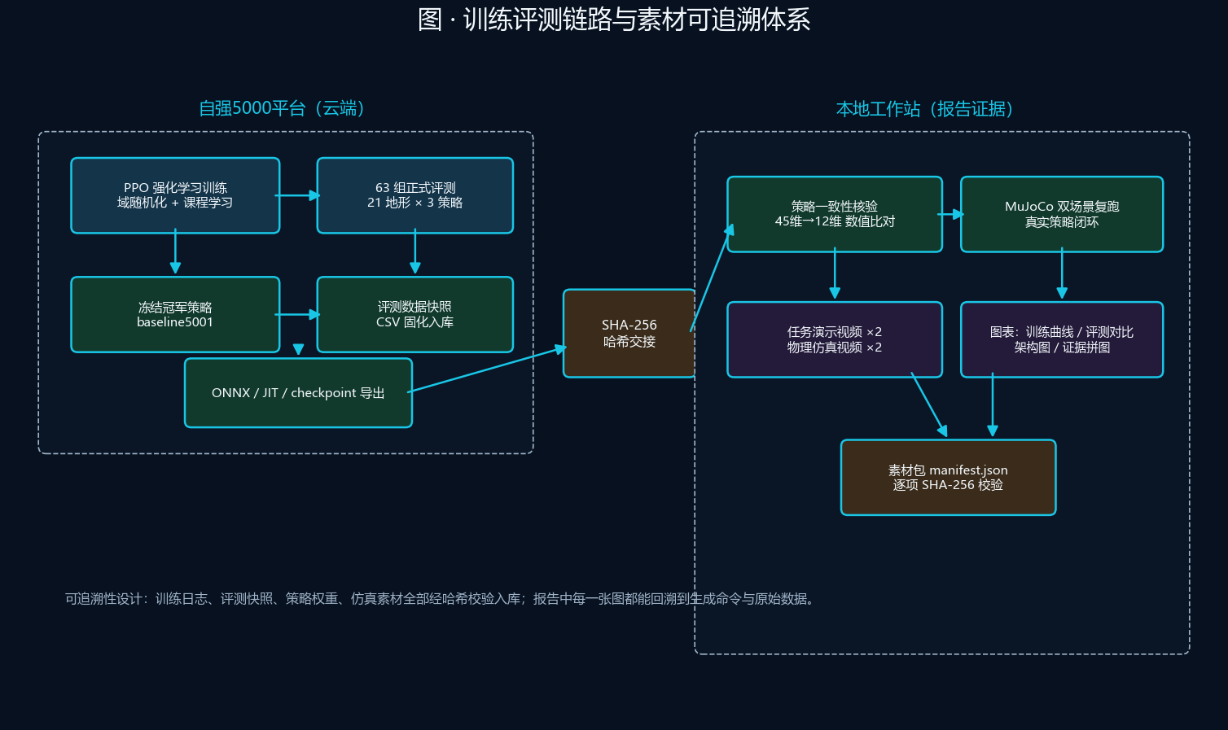
图 12 训练评测链路与素材可追溯体系
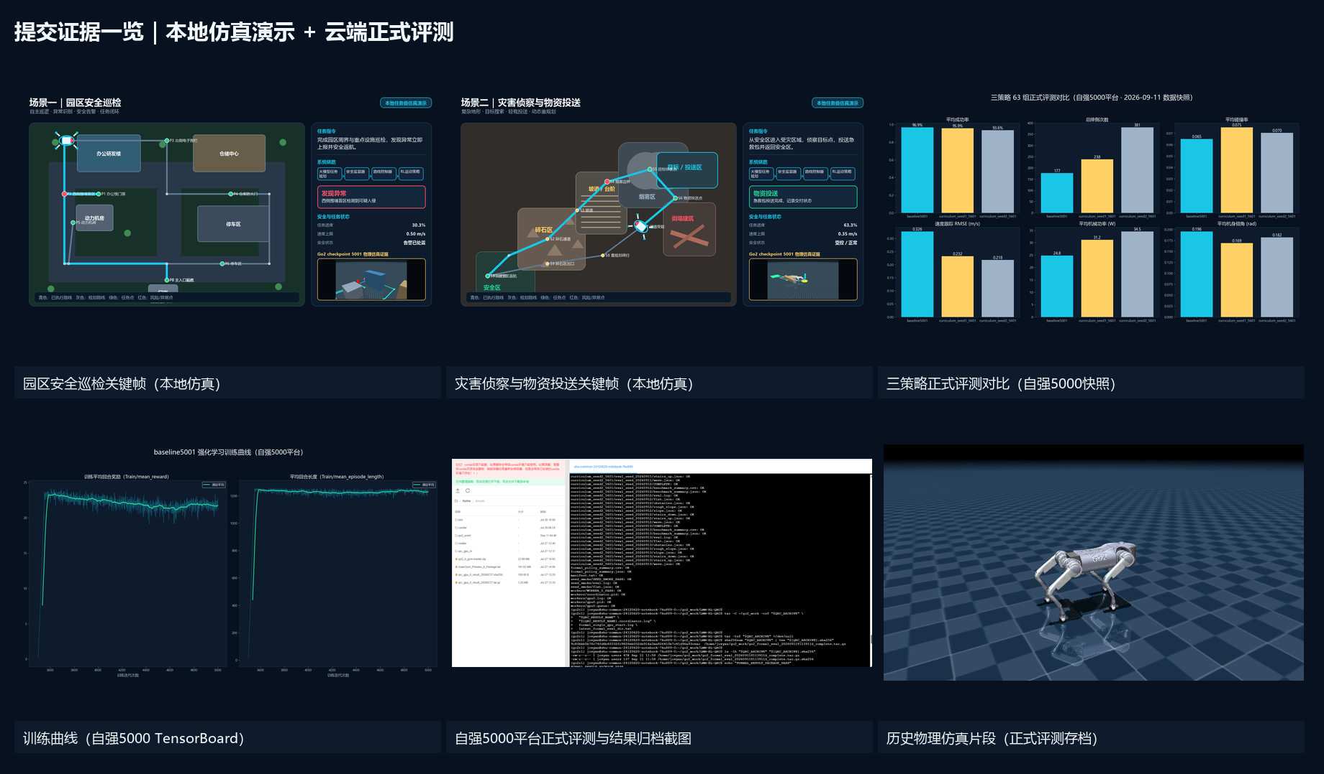
图 13 提交证据一览（本地仿真演示 + 云端正式评测）

7 结果与分析

7.1 正式评测结果分析
63 组正式评测表明（表 4、图 6）：baseline5001 以 96.9% 平均成功率居首，且总摔倒次数（177）较第二名少 25.6%、较第三名少 53.5%，平均机械功率最低（24.8 W），呈现“成功率更高、摔倒更少、能耗更省”的综合优势；两个课程学习变体虽然在跟踪 RMSE 上略优（0.232/0.218 vs 0.326 m/s），但以更多摔倒为代价换取跟踪精度，不符合巡检与灾害场景“安全第一”的选型原则。分地形看（表 5），baseline5001 在平地、斜坡、碎石坡三类地形达成 100% 成功率且零摔倒；下台阶（92.1%）与离散障碍（91.9%）是相对薄弱地形，是后续训练的重点方向。

7.2 训练收敛性分析
第三阶段训练曲线（图 4）显示，追加 1500 次迭代后奖励平台期稳定、回合长度满格，策略已收敛；同时平台期未再显著抬升，说明该阶段网络容量与课程设置下的性能趋于饱和。这一观察支撑了“冻结 checkpoint 5001、不再盲目续训”的决策，也规避了续训对早期地形课程的遗忘风险。

7.3 任务完成度与安全性分析
双场景任务级运行（表 6）实现了两个“全量”：全检查点通过（18/18、10/10）与全程无摔倒（最低质心 0.297/0.311 m，远高于 0.18 m 阈值）。场景一平均速度约 0.44 m/s（含转向与检查点驻留），场景二约 0.30 m/s，均处于安全限速内；场景二在坡道、碎石与通道受阻重规划等扰动下未出现失稳，验证了“路线控制器 + RL 策略”接口的有界速度指令设计在复杂地形任务中的有效性。

8 经济性与工程可行性分析
算力成本：训练与正式评测依托上海大学自强5000教育计算平台完成，边际算力成本为零；本地复跑与素材渲染在普通工作站（CPU 推理 50 Hz）即可完成，无需持续占用付费 GPU。软件成本：MuJoCo、PyTorch、ONNX Runtime、OpenCV 等全栈开源，授权成本为零。迁移成本：运动策略以 ONNX/JIT 标准格式交付，仅依赖 45 维本体感知与 12 维关节接口，对接企业原型机时只需核对关节顺序、零位、控制频率与通信协议即可完成最小适配（详见参赛方案大纲的原型机适配清单）。

9 社会价值、创新性与责任边界

9.1 主要创新点
表 7 项目创新点及其证据
创新点 | 说明 | 证据
约束式大模型任务规划 | 大模型只输出可校验任务 JSON，不触碰底层控制，兼顾灵活性与安全性 | 图 7；第 5 章
独立安全监督架构 | 限速/禁行区/姿态/急停四级约束，优先级高于大模型与任务指令 | 图 1、图 2；5.3 节
可复核证据链 | 训练—评测—部署—素材全链路 SHA-256 哈希登记，逐件可复查 | 图 12；附录 A
三策略对比选型方法 | 以 63 组正式评测六指标选型而非单次演示，结论可辩护 | 表 4、表 5、图 6

9.2 证据真实性与负责任科研
本报告严格区分三类证据：云端正式评测数据（量化成绩的唯一依据）、本地 MuJoCo 仿真演示（任务能力的可视化证据，非真机）、平台运行记录截图（过程佐证）。全部仿真画面均明确标注“本地任务级仿真/物理仿真”，不表述为真机实验；全部数据文件哈希登记。团队承诺：不以仿真结果冒充真机结论，不选择性展示失败案例之外的片段。

9.3 与榜题评审维度的对应
表 8 项目对评审维度的响应
评审维度 | 本项目响应
大模型与强化学习融合 | 大模型任务规划 + RL 运动控制分层融合，接口显式（第 3–5 章）
系统完整性与闭环 | 任务理解→安全校验→路线控制→运动执行→结果审计全链路（第 3、6 章）
量化成绩 | 63 组正式评测，成功率 96.9%，双场景全检查点通过（表 4–6）
创新性 | 约束式规划、安全监督架构、可复核证据链（表 7）
工程可行性 | 低算力 CPU 部署、标准 ONNX/JIT 接口、原型机适配清单（第 8 章）

10 结论与展望

10.1 研究结论
本项目完成了“智巡四足”四足机器人智能控制系统的方案设计、训练评测与双场景仿真验证：①建成“大模型约束式任务规划—安全监督—RL 运动控制”三层架构并通过状态机驱动双场景任务闭环；②在自强5000平台完成三策略 63 组正式评测，冻结的 baseline5001 策略以 96.9% 平均成功率、177 次总摔倒、0.065 平均碰撞率综合领先；③策略权重经哈希交接与数值一致性核验后，在本地 MuJoCo 中以真实策略闭环完成园区巡检（18/18，71.7 s）与灾害响应（10/10，117.3 s）全路线，全程姿态安全；④全部素材经哈希登记可复核。榜题要求的“AI 大模型与强化学习驱动”在本系统中体现为分层融合、显式接口与安全仲裁的工程化落地。

10.2 局限性与后续工作
本阶段成果为仿真级验证，主要局限与后续工作包括：①尚未开展真机实验，Sim2Real 差距需在企业原型机上按“悬空→站立→低速平地→复杂地形”分级验证；②下台阶与离散障碍地形成功率仍有约 8 个百分点提升空间，拟通过针对性课程与更长的第三阶段训练改进；③大模型当前为离线任务解析，后续将接入在线多模态感知（视觉/语音）形成“感知—规划—执行”在线闭环；④单机器人作业，未来可扩展多机协同巡检。

参考文献
[1] Schulman J, Wolski F, Dhariwal P, et al. Proximal Policy Optimization Algorithms[J]. arXiv:1707.06347, 2017.
[2] Hwangbo J, Lee J, Dosovitskiy A, et al. Learning agile and dynamic motor skills for legged robots[J]. Science Robotics, 2019, 4(26): eaau5872.
[3] Rudin N, Hoeller D, Reist P, et al. Learning to walk in minutes using massively parallel deep reinforcement learning[C]//CoRL, 2022.
[4] Miki T, Lee J, Hwangbo J, et al. Learning robust perceptive locomotion for quadrupedal robots in the wild[J]. Science Robotics, 2022, 7(62): eabk2822.
[5] Ahn M, Brohan A, Brown N, et al. Do as I can, not as I say: Grounding language in robotic affordances (SayCan)[C]//CoRL, 2022.
[6] Liang J, Huang W, Xia F, et al. Code as Policies: Language model programs for embodied control[C]//ICRA, 2023.
[7] Makoviychuk V, Wawrzyniak L, Guo Y, et al. Isaac Gym: High performance GPU-based physics simulation for robot learning[C]//NeurIPS Datasets and Benchmarks, 2021.
[8] Todorov E, Erez T, Tassa Y. MuJoCo: A physics engine for model-based control[C]//IROS, 2012.
[9] Tobin J, Fong R, Ray A, et al. Domain randomization for transferring deep neural networks from simulation to the real world[C]//IROS, 2017.
[10] Unitree Robotics. Unitree Go2 四足机器人产品文档与开发资料[EB/OL]. 2024.
[11] 合肥华驱动力科技有限公司. DG-202609 AI 大模型与强化学习驱动的四足机器人智能控制系统比赛方案[Z]. 2026.
[12] 第十五届“挑战杯”竞赛组委会. 2026 年度中国青年科技创新“揭榜挂帅”擂台赛榜单通知[Z]. 2026.

附录 A 素材包清单与哈希校验
表 A-1 列出任务演示素材包全部文件及其 SHA-256 哈希（截断显示前 12 位）。完整哈希见素材包 manifest.json；复核命令：python -m simulation.demo_media.generate_submission_media --verify-only --output-dir outputs/submission_media_20260912。
表 A-1 提交素材清单与哈希登记（manifest.json）
文件 | 说明 | 证据属性 | SHA-256（前 12 位）
01_campus_security_simulation.mp4 | 园区安全巡检路线演示视频（本地仿真） | 本地仿真视频 | 64b26d1a7e98…
02_disaster_response_simulation.mp4 | 灾害侦察与物资投送演示视频（本地仿真） | 本地仿真视频 | b5f03e7a8e81…
03_hero_campus_security.png | 园区巡检报告关键帧（本地仿真） | 本地生成图表 | f5772a5314e1…
04_hero_disaster_response.png | 灾害响应报告关键帧（本地仿真） | 本地生成图表 | c130c5e2f7d6…
05_formal_evaluation_comparison.png | 三策略正式评测对比图（云端评测快照） | 云端评测/训练证据 | 1c8417977d52…
06_training_curves.png | baseline5001 训练曲线（云端日志） | 云端评测/训练证据 | 47f6164bd7c3…
07_system_architecture.png | 系统架构图 | 本地生成图表 | 6a233ec13048…
08_evidence_contact_sheet.png | 证据一览拼图 | 本地生成图表 | 489837efd868…
route_results.json | 本地路线运行结构化结果 | 本地生成图表 | 834baf1c1485…
README.md | 素材包说明与证据边界 | 本地生成图表 | 58f99e4f0574…

附录 B 软硬件版本与参数记录
表 B-1 关键软硬件与参数版本
项目 | 版本 / 参数
机器人模型 | Unitree Go2（MuJoCo MJCF，12 关节）
策略 checkpoint | model_5001.pt（stage3_control_add1500_seed1，第 5001 次迭代）
策略网络 | MLP 45→512→256→128→12，ELU
控制参数 | PD Kp=20 / Kd=0.5；action scale 0.25；50 Hz；dt=0.002 s，decimation=10
观测缩放 | 角速度 ×0.25；关节速度 ×0.05；指令 ×[2, 2, 0.25]
训练平台 | 上海大学自强5000计算平台（Isaac Gym + RSL-RL / PPO）
本地仿真 | MuJoCo 3.13；Python 3.14；PyTorch 2.12；ONNX Runtime 1.30
正式评测 | 63 组（3 策略 × 7 地形 × 21 组），2026-09-11 数据快照
本地路线复跑 | 园区 18/18（71.7 s）；灾害 10/10（117.3 s），2026-09-12
素材哈希校验 | SHA-256 逐项登记（manifest.json），--verify-only 复核通过

报告结束。本文件全部图表与数据可由 LMM-RL-QRC 仓库代码与素材包复现。

